**RPC - Remote procedure call between different systems**



Îndrumător: Realizat de:

Lt. Avram Dan Sd. Sg. Pantelimon Iuliana Larisa

Sd. Sg. Bordei Alin Viorel

Grupa **C113A**

**CUPRINS**

1.1 Scopul proiectului: 3

1.2 Lista definițiilor: 3

1.3 Descrierea generală a aplicației 3

1.4 Diagrama sistemului 4

2.1. Componentele sistemului: 5

2.2. Descrierea procesului administrator 5

2.3. Descrierea proceselor worker: 5

2.4. User-ul si apelarea functiilor de catre acesta: 5

3.1. Testarea conexiunii procesului worker la procesul administrator: 6

**Capitolul 1 –Introducere**

## Scopul proiectului:

Scopul acestui proiect este să implementeze și să faciliteze comunicarea între sistemele de calcul distribuite prin intermediul tehnologiei Remote Procedure Call (RPC). Prin utilizarea RPC, dorim să oferim utilizatorilor o modalitate eficientă și transparentă de a apela funcții sau proceduri situate la distanță, fără a fi nevoie să se preocupe de detalii complexe legate de comunicare și integrare între sisteme.

## Lista definițiilor:

Remote Procedure Call (RPC) este o tehnologie de comunicare între procese care permite invocarea eficientă a funcțiilor sau procedurilor situate pe un alt sistem, precum și transferul de date asociat. Scopul principal al RPC este să ofere o metodă transparentă pentru apelarea funcțiilor sau procedurilor aflate la distanță, ca și cum acestea ar fi locale.

## Descrierea generală a aplicației

Aplicația permite dezvoltatorilor să definească funcții sau servicii pe un sistem, iar apoi să le apeleze de pe un alt sistem, ca și cum acestea ar fi locale. RPC se ocupă de detalii precum serializarea datelor, transmiterea acestora între sisteme și gestiunea conexiunilor de rețea, abstractizând aceste aspecte pentru a oferi o experiență de dezvoltare fluidă.

Prin implementarea acestei aplicații RPC, se urmărește simplificarea procesului de creare a aplicațiilor distribuite, reducerea complexității asociate comunicării între sisteme și creșterea eficienței dezvoltării. Aplicația oferă un cadru integrat pentru construirea unor sisteme distribuite scalabile, flexibile și ușor de gestionat.

* 1. **Diagrama sistemului:**

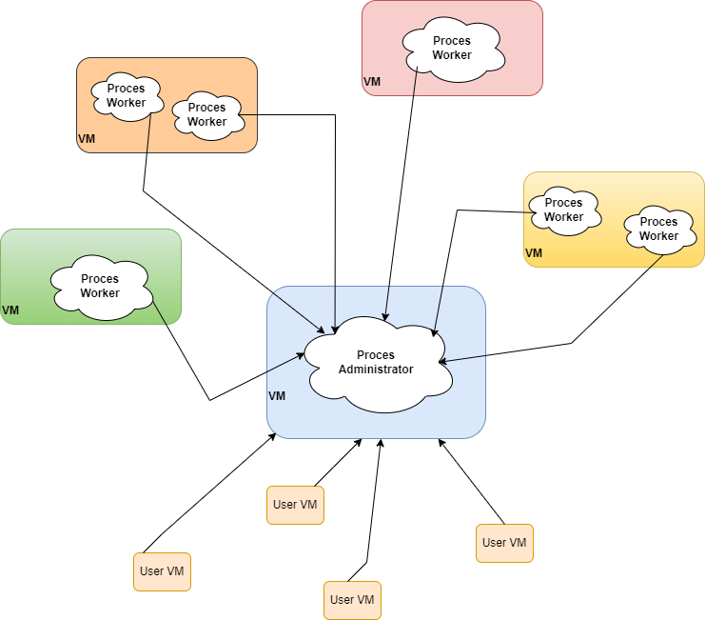

# 

# Capitolul 2– Descrierea modului de functionare

## Componentele sistemului:

Sistemul va fi alcatuit din doua tipuri de procese. Un proces administrator unic si mai multe procese de tip worker existente pe mai multe vm-uri. Acestea sunt fisiere sursa in limbajul C. Procesele vor fi lansate in executie prin comanda in terminal si linkate cu bibliotecile statice aferente functiilor pe care le vor executa.

* 1. **Descrierea procesului administrator:**

La nivelul acestui proces se va realiza legatura dintre user si functiile apelate. Acesta se va conecta la procesele worker printr-un socket si la useri prin alt socket. Va avea in componenta thread-uri: unul va asculta socket-ul constant pentru a primi request-urile de la useri pe care le memoreaza intr-o coada, alt thread va asculta socket-ul prin care procesele worker se conecteaza la procesul administrator si le va memora intr-o coada. De asemenea, vom avea un thread care se va ocupa cu trimiterea request-urilor catre procesele worker. Requst-urile vor fi trimise sub forma de pachet:

**IDProces | NumeFunctie | Parametri**.

Rezultatul primit va fi trimis catre utilizator.

Varianta **ASINCRONA**:

Cat timp se asteapta rezultatul cererii utilizatorul nu va ramane blocat, i se va trimite un semnal ca request-ul este gata si se va reconecta pentru a primi pachetul fina.

**Varianta SINCRONA:**

User-ul va ramane blocat pana la terminarea executiei schimbului de pachete dintre procese si returnarea rezultatului.

## Descrierea proceselor worker:

## Conectarea proceselor worker se va realiza prin socket. Procesul administrator va sta tot timpul deschis in asteptarea unor noi conectari. Procesul worker este executat din terminal cu adresa IP a procesului administrator si numarul portului ca argumente. Odata rulat primul lucru pe care il face acesta este sa trimita un pachet care ca contine:

## IDProces | Nume_Functie | Numarul&Tipul Paramterilor.

## Dupa aceea asteapta request-urile din partea administratorului pe care le va executa astfel: la nivelul procesului worker vor exista 2 thread-uri –unul pentru a asculta request-urile , celalat pentru a apela functiile si a returna rezultatul – rezultatul va fi trimis sub forma de pachet:

## ID | IDProces | Rezultat

Exemple de functii pe care le vor executa procesele worker:

* Functie hash
* Determinarea frecventei unui cuvant dat intr-un fisier
* Criptarea unuor date
* Decriptarea unor date
* Eliminare duplicate dintr-un fisier
* Codarea unui sir folosind Base64
  1. **User-ul si apelarea functiilor de catre acesta:**

Intetionam sa apelam procesul administrator folosind Stubs:

Stubs-urile sunt componente software care acționează ca intermediari între aplicația client și cea server într-un sistem distribuit. Ele sunt responsabile pentru împachetarea parametrilor apelului la o funcție și transmiterea acestora către procesul administrator, precum și pentru dezambalarea rezultatelor și returnarea acestora către user.

Atunci când user-ul apelează o funcție aflată pe unul dintre procese, stub-ul local preia controlul. Acesta împachetează parametrii apelului într-un format standardizat pentru transmiterea către procesul administrat.

# Capitolul 3–Testarea sitemului

## 3.1. Testarea conexiunii procesului worker la procesul administrator:

## -am testat functia de hash

